GIMP
GNU Image Manipulation Program
5803

Rezime:
U ovom radu govorit ću o GIMP (GNU Image Manipulation Program) jednoj od najpopularnijih slobodnih aplikacija otvorenog koda za stvaranje i obradu rasterske grafike. Koristi se za retuširanje i uređivanje slika, slobodno crtanje, mijenjanje veličine i obrezivanje slika, pretvaranje istih u različite formate i mnoge druge specijalizirane zadatke.
Ključne riječi: GIMP, crtanje, obrađivanje fotografija, animacija

Uvod
GIMP su izvorno objavili Spencer Kimball i Peter Mattis kao General Image Manipulation Program. Sve je počelo kao studenstka zamisao dvojice studenata koji su željeli svijetu pružiti aplikaciju koja je svima dostupna i jednostavna za korištenje. Projekat je uzeo maha i daljnim razvijanjem GIMP je postao najpopularnija open-source aplikacija za uređivanje fotografija, crtanje, aminacije i još mnogo toga. Prva inačica objavljena je u siječnju 1996. Kao što je već navedeno, radi se o aplikaciji otvorenog koda, koja je svojim karakteristikama vrlo slična Photoshopu kao lideru u području obrade fotografija. Kada pričamo o obradi fotografija, u prvom planu funkcionalnosti GIMP-a nalazi se uređivanje i retuširanje fotografija, crtanje, obrada veličina fotografija, spremanje i izvoz u razne formate te svakako razni drugi s fotografijama povezani dodaci.

Razvoj GIMP-a
Prvi puta se GIMP pojavio u studenom 1995. godine. Njegova prva namjena bila je da korisnicima omogući uređivanje fotografija. Prva verzija imala je relativno mali broj opcija, ali GIMP se mogao pohvaliti raznovrsnim mogućnostima koje su z to doba bile jako napredne. Prva testna inačica pokazala se uspješnom, pa je sljedeći korak bio napraviti verziju aplikacije koja će biti od veće koristi i koje će privući nove korisnike. Verzija 0.54 izdana je u veljači 1996. godine i to je bila prva službena verzija koja je dolazila kao cjelokupni splet funkcionalnosti. Njegov daljni razvoj doveo je do toga da sada posjeduje vlastiti datotečni format XCF, koji se koristiti i dan danas. Ta novost puštena je u rad u lipnju 1998. godine, a paralelno s time GIMP je prešao na novo sučelje za skriptni jezik naziva Script-Fu. Budući da je grafičko sučelje jedan od najvažnijih segmenata za jednostavan i kvalitetan rad, cilj svake aplikacije je i više nego zadovoljiti želje korisnika i napraviti sučelje što atraktivnijim i efikasnijim.

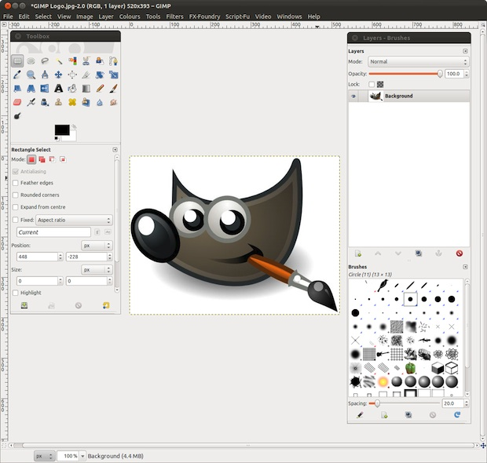

Slika 1. GIMP logo (prikazan u GIMP aplikaciji)

U prosincu 2000. godine po prvi puta je došlo do značajnog poboljšanja korisničkog sučelja, a ispravljeni su i mnogi bugovi. U ožujku 2004. godine GIMP JE prebačen na verziju 2.0, što je značilo da je došlo do neke velike promijene. U toj verziji pojavila se podrška za CMYK model boja, omogućeno je višestruko uređivanje teksta, isto tako omogućen je i uvoz i izvoz SVG datoteka. Veliki dio tih značajnih promjena odrazio se na to kako GIMP izgleda i funkcionira danas. Te 2004. godine pojavila se i funkcija predpregleda za alate, a poboljšana je i mogućnost kopiranja i povlačenja između GIMP-a i drugih alata. Tri godine kasnije izbačena je verzija 2.4 u čijem su paketu došle razne podrške za nove formate, bolja kvaliteta ispisa i uređivanje na cijelom zaslonu. Listopad 2008. obilježio je prelazak na novu grafičku biblioteku GEGL (Generic Graphics Library). Od 2012. godine u pogonu je verzija 2.8.x, koja je aktualna još i danas, a njena posljednja službena verzija je 2.8.16 koju možete preuzeti s web stranica GIMP-a.

Mogućnosti GIMP-a
Iako je Photoshop lider na području obrade fotografija, GIMP sam po sebi nudi pregršt mogućnosti i time uspijeva konkurirati srednje zahtjevnim korisnicima Photoshopa. Dakle, većina korisnika nikada neće biti u potrebi koristiti sve funkcionalnosti koje GIMP nudi, pa je stoga suludo govoriti o tome kako GIMP nema dovoljno oruđa za kvalitetnu obradu fotografija. No, kada pričamo o GIMP-u potrebno je naglasiti kako je to aplikacija koja nudi i puno više od same obrade fotografija. U pravilu možemo izdvojiti tri ključne sekcije koje će većina korisnika isprobati u GIMP-u:
- crtanje ili slikanje,
- obrada fotografija
- izrada animacija.
Ovo je nekakva osnova, no na se ove tri funkcionalnosti nadograđuju još mnoge druge koje GIMP čine sjajnim oruđem za kreativce.
Crtanje, odnosno slikanje je jedna od osnovnih mogućnosti i poprilično smo uvjereni da će je svi korisnici GIMP-a ili sličnih programa koristiti dosta često. Radi se o crtanju različitih linija, tijela i svega ostalog u čemu se kreator izražava crtežima ne zaslonu računala. U toj kategoriji GIMP se drži vrlo dobro i nudi zapravo sve što vam je na prvu ruku potrebno da biste odradili super posao. Cjelokupan alat za slikanje sadržava u sebi razne olovke, četke, kistove, alate za kloniranje, a svi ti alati dodatno su oplemenjeni raznim mogućnostima koje se mogu podešavati unutar samog alata i to uz samo nekoliko klikova mišem.
Dio paketa za slikanje uključuje i alat za rad s gradijentima i za blendanje, a omogućeno je i sub-pixel uzorkovanje za sve alate čime se može postići visoko kvalitetni anti-aliasing. Još jedna od važnih mogućnosti jest funkcionalnost dodavanja prilagođenih četki i uzoraka, čime je krajnjem korisniku omogućeno da koristi već unaprijed pripremljene materijale. Sve to znatno smanjuje utrošak vremena, ali zahvaljujući unaprijed definiranim modelima omogućuje i kvalitetniji rad te bolji izgled samih crteža. U suštini slikanje u GIMP-u ne bi trebalo predstavljati neki veliki problem jer su sve osnovne funkcionalnosti na koje su korisnici navikli u drugim alatima podržane.
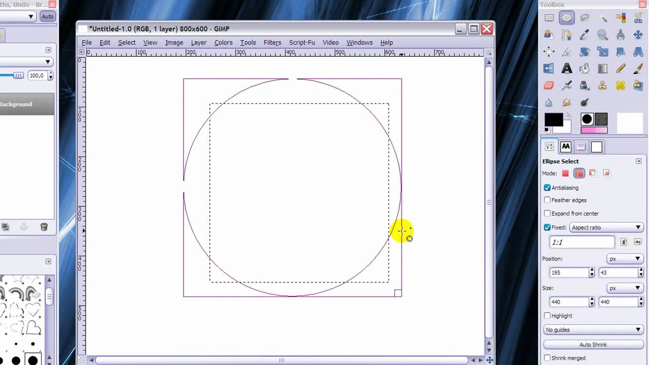
Slika 2. Crtanje u GIMP-u

Ssljedeća popularna mogućnost ove aplikacije je obrada fotografija. U sklopu alata postoji podrška za slojeve i kanale, bez koje ne možemo ni zamisliti današnje popularne alate slične namjene. Važno je spomenuti da alat podržava alfa kanal, kao i izmjenjive tekstualne slojeve. Undo/Redo je prisutan i to na način da možete raditi višestruka prebacivanja i usput pratiti u jednom prozoru što se mijenja kako biste se zaštitili od krivih poteza. Što se tiče alata za transformaciju, ima ih nekoliko, a tu spadaju:
- alat za rotaciju,
- alat za promjenu veličine fotografija,
- alat za rezanje,
- alati za preokretanje i zrcaljenje.
Bilo bi u potpunosti nezamislivo da ne postoje alati koje će omogućiti selekciju raznih oblika, pa ih GIMP sadržava čak nekoliko. Svaki je specifičan jer omogućava neki drugačiji način selekcije, čime možete na brzinu napraviti jako puno kvalitetnih promjena na fotografijama. Tu je još i napredni alat za staze, te alati za ekstrakciju prednjeg plana.

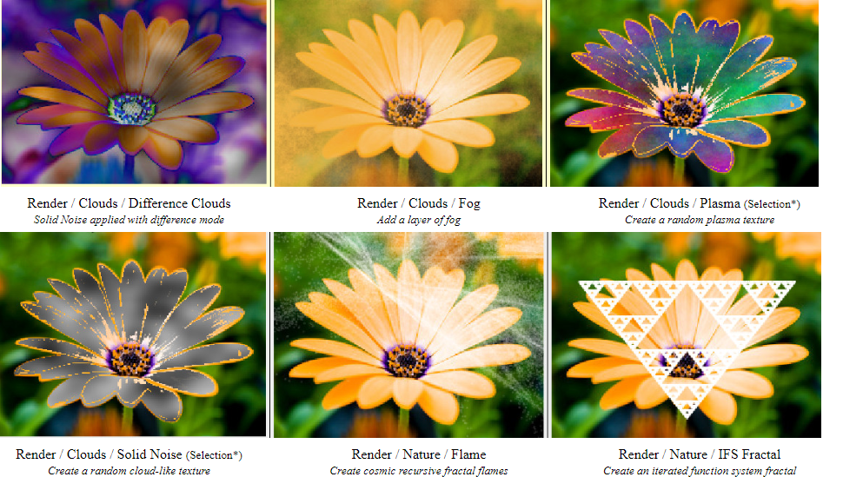

Slika 3. GIMP filteri i efekti

Oni koji su zainteresirani za izradu animacija, na raspolaganju imaju i dodatak koji GIMP pretvara u alat za animiranje. Iako to nije GIMP-ova primarna namjena, neke osnovne ideje moći ćete sprovesti u djelo.
GIMP Animation Paket je sustav koji je zadužen za izradu animacija, a u svojim mogućnostima daje vam na raspolaganje sljedeće:
- uvoz i spremanje animacije u prigodne frame-as-layer formate,
- podršku za MNG,
- Frame Navigator,
- Onino Skin,
- Bluebox, itd.
Oni koji se razumiju malo više u animaciju sigurno će znati o čemu pričamo i je li to dovoljno kvalitetno za odraditi neki posao vezan uz animaciju.

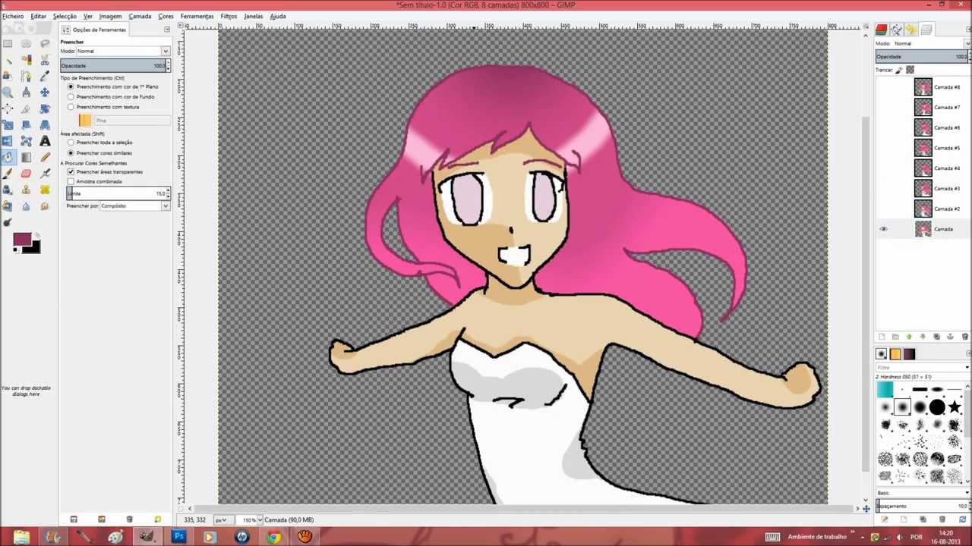
Slika 4. Kreiranje animacije u GIMP-u

GIMP je jako proširiv jer postoji veliko mnoštvo dodataka koji od njega čine „zvjerku“, ovisno o području u kojem želite raditi. Za GIMP postoji preko 100 dodataka, što je velika brojka posebno ako znamo da se radi o robusnim alatima koji obavljaju točno specifične zadatke i to vrlo kvalitetno. Kada već pričamo o raznim nadogradnjama, jedan od velikih pluseva koje možemo pripisati GIMP-u je i mogućnost naprednog skriptiranja. Dakle, GIMP je moguće povezati s nekih jednostavnim programskim jezicima kao što su Scheme, Python i Perl te na taj način otkriti sasvim novi značaj dizajniranja. GIMP nije ograničavajući alat, pa po tom pitanju nudi mogućnost izrade fotografije čija veličina je zapravo ograničena samo raspoloživim prostorom na disku. Dakle, možete raditi fotografije bez obzira na njihovu veličinu, a također je moguće i istovremeno imati otvoreno neograničen broj slika. Takav način rada omogućava vam prebacivanje između raznih slika i istovremenu obradu istih, no to gubi smisao nakon nekog broja otvorenih slika. Uz inicijalni GIMP postoji i nekoliko različitih GIMP alternativa koje su namijenjene posebno za Mac OS: Seashore, GIMP.app i GIMP on OS X, itd.

Zaključak

Gimp je jedan od najmoćnijih besplatnih programa za obradu i kreiranje slika, a korisnici ga često nazivaju i besplatni Photoshop jer podržava čak i dio filtera i dodataka namijenjenih ovom programu. Instalacijska datoteka iznosi oko 75 MB, a svi koji žele isprobati ovaj program, mogu ga preuzeti s GIMP.org stranice. Na istoj stranici se mogu preuzeti i upute za korištenje na hrvatskom jeziku.

Literatura

[1] GIMP tutoriali, http://www.gimp.org/tutorials
[2] GIMP for Absolute Beginners, Jan Smith with Roman Joos
[3] https://www.gimp.org/
[4] http://www.gimpusers.com/system/tutorial_steps/2173/1-original.png
[5] http://www.gimp.org/downloads
[6] https://racunarstvoiinformatika.wordpress.com/category/racunarska-grafika/obrada-slika- na-racunaru/
[7] http://www.vidi-vishe.com/gimp-besplatni-program-za-obradu-slika/
[8] https://pcchip.hr/softver/male-tajne-velikog-gimp/

